**РУКОВОДСТВО ПРОГРАММИСТА**

к веб-приложению "Информационный портал колледжа"

**1. Назначение и общая характеристика проекта**

Настоящее веб-приложение реализовано с целью демонстрации навыков работы с Next.js, React, JavaScript, Tailwind CSS, с соблюдением принципов адаптивной и семантической верстки, компонентного подхода и единого дизайна.

Приложение представляет собой авторизованный информационный портал колледжа с главной страницей, отображающей историю учреждения, а также кастомными UI-компонентами, разработанными по макету в Figma.

**2. Используемые технологии**

Next.js — фреймворк для React-приложений с поддержкой маршрутизации и SSR

React — библиотека для построения пользовательского интерфейса

JavaScript (ES6+)

Tailwind CSS — утилитарный CSS-фреймворк

Google Fonts — подключение собственных шрифтов

Figma — проектирование интерфейсов

JetBrains WebStorm — рекомендованная IDE

LightHouse — для проверки семантики и доступности

**3. Структура проекта**

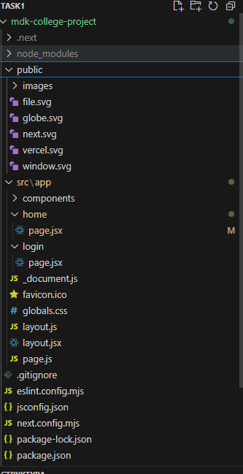

**4. Настройка и запуск**

Установить зависимости:

bash

Копировать

Редактировать

npm install

Запустить локальный сервер:

bash

Копировать

Редактировать

npm run dev

Приложение доступно по адресу: http://localhost:3000

**5. Авторизация**

Форма авторизации создана с помощью собственного компонента AuthForm. Ввод логина и пароля сравнивается с константами:

js

Копировать

Редактировать

const VALID_LOGIN = "Admin";

const VALID_PASSWORD = "pswrd";

После успешного входа происходит переход на главную страницу при помощи useRouter() из next/router.

**6. Реализованные компоненты**

**6.1. Кастомная кнопка (CustomButton.jsx)**

Пропсы:

onClick — callback обработки нажатия

text — текст кнопки

bgColor — цвет фона

textColor — цвет текста

disabled — активность

position — кастомное позиционирование (класс Tailwind)

Особенности:

Анимация увеличения при наведении

Использует семантический элемент <button>

**6.2. Поле ввода (CustomInput.jsx)**

Пропсы:

onChange, onValueChange — обратные вызовы

placeholder

bgColor, textColor

disabled

type (например, "text", "password")

position

Особенности:

Анимация увеличения при фокусе/наведении

Поддержка controlled input

**6.3. Переключатель (CustomSwitch.jsx)**

Пропсы:

checked, onToggle

text

bgColor, textColor

position

Используется семантическая разметка с <label> и <input type="checkbox">.

**7. Главная страница**

На главной странице (pages/index.js) размещается:

История колледжа (в тексте)

Изображения (из папки public/images)

Название системы в Header

Кнопка “Выйти” в Header (перенаправляет на /login)

**8. Стилизация**

**8.1. Scrollbar**

В globals.css добавлен кастомный стиль скроллбара:

css

Копировать

Редактировать

::-webkit-scrollbar {

width: 10px;

}

::-webkit-scrollbar-track {

background: #f1f1f1;

}

::-webkit-scrollbar-thumb {

background: #4B5563;

border-radius: 6px;

}

**8.2. Шрифты**

Шрифт подключен через Google Fonts в _app.js или через HTML <head>:

html

Копировать

Редактировать

<link href="https://fonts.googleapis.com/css2?family=Inter&display=swap" rel="stylesheet">

Tailwind конфиг (tailwind.config.js) обновлён:

js

Копировать

Редактировать

fontFamily: {

sans: ['Inter', 'sans-serif'],

},

**9. Адаптивность**

Используются медиа-точки Tailwind:

sm: — смартфоны

md: — планшеты

lg: — ноутбуки

xl: — десктопы

Макеты компонентов адаптированы для разных экранов: кнопки, формы, изображения масштабируются в зависимости от ширины.

**10. Перспективы доработки**

Подключение реальной авторизации через JWT

Хранение информации в базе данных (например, Supabase)

Разделы "Новости колледжа", "Контакты", "Карта кампуса"

Темная тема